# 数值分析的算法

## 牛顿迭代法：

牛队迭代法是求解超越方程f(x)=0近似解，或者叫f(x)的0点的方法，以开根号为例

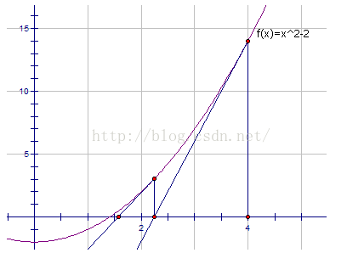

网上找了一张图片，做图解

首先用开方最常规是用二分法，这样挺快的，复杂度logn的

不过还有更快的算法求平方根——牛顿迭代法。

对于问题求a的平方根

现在设函数f(x)=x^2-a;那显然，找到一个x使得f(x)=x^2-a=0便是a的平方根了。

由函数f(x)=x^2-a，求导，切线斜率 $f^{，}$ (x)=2x

对于任意的X想让给定x接近真实值，令x=x-f(x)/ $f^{，}$ (x)即可

多次做这个操作判断f(x)是否等于0即可

证明和来源参照高数和泰勒公式

这个方法时间复杂度很低于logn级别，猜测值比真实值差距大时候，它的速度和二分差不多，但是接近真实值时。它的收敛速度比二分快多了。实际上由图片也能看出，牛顿迭代实际上是用切线来逼近真实值的做法。

上面说了求根号时做法

通用的方法就是设一个函数f(x)，猜测一个x值（不管靠不靠谱）

设函数很简单，比如求sqrt(a),设存在x使得a-x^2==0

函数就是f(x)= a-x^2或者x^2-a

而猜测一个x值，也有范围，要在f(x)收敛域内，判断收敛域就是求导 $f^{，}$ (x)<0的区间

x=x-f(x)/ $f^{，}$ (x)；不断迭代，直到想要为止。

因此还可以用这个算法，求倒数，求根号分之一，等等

## 朗格拉日法

## 辛普森法

辛普森法术计算超越积分数值解的重要手段，对于积分 $\int_{a}^{b}{f(x)dx}$ 辛普森法计算数值。就是用n次多项式Pn(x)= $\sum_{i=0}^{n}{a_{i}x^{i}}$ 来近似代替f(x).，而多项式求积分的方法是非常简单地，计算机也容易实现。一般的用二次函数也就是抛物线来拟合比较准确。但是，显现直接在区间[a,b]上用一条抛物线你和原函数。无论如何都很难达到准确数值，应该用二分的思路，把积分区间等分，在左右部分做拟合。

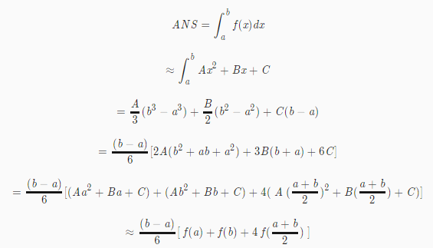

由上述公式推导可知，对于任何函数f(x)都可以找到某个二次函数拟合它，且使得f(x)在积分区间[a,b]的数值有如下关系：

$\int_{a}^{b}{f(x)dx}=\frac{b-a}{6}[f\left(a\right)+f\left(b\right)+4f\left(\frac{a+b}{2}\right)]$ 这就是辛普森法的公式

可见这个用来拟合f(x)的二次函数的具体式子在推导过程中被消去，如果仅仅计算积分数值也不用管它

为了使得精度较高，应该二分递归的对被求积分用这个公式

为了要达到合适精度，除了自定义二分深度，有个好办法就是”自动控制深度”

即：当用辛普森法计算[a,b]积分的结果，近似等于：辛普森法分别计算[a,mid]和[mid,b]再加和，说明数值较为准确，停止递归。这个近似的意思是说，二者数值之差的绝对值小于我们可接受的精度。一般是0.000001

* 如何求无穷区间的反常积分？反常积分收敛必有 $\lim_{x→oo}{f\left(x\right)=0}$ 说明当x足够大时，对答案无贡献，近似看成非反常积分即可，要估计函数收敛速度来选取适合的端点。
* 如何求端点函数值f(a)=00的反常积分？用换元法换成无穷区间的反常积分

# 问题模型

## 阶乘的[Stirling公式](http://blog.csdn.net/liangzhaoyang1/article/details/51145807)

\lim_{n \rightarrow \infty} {\frac{e^n\, n!}{n^n \sqrt{n}}} = \sqrt{2 \pi}.       或者        \lim_{n \rightarrow \infty} {\frac{n!}{\sqrt{2\pi n}\, \left(\frac{n}{e}\right)^{n}}} = 1

n! \approx \sqrt{2\pi n}\, \left(\frac{n}{e}\right)^{n}.

利用此公式可求得位数，这个公式当n比较大时候精确，但n比较小时候最好用传统方法

此外注意精度问题，对于10^n的数，π和e至少应该精确到小数点n位，且结果要用取整函数舍去小数部分

## 调和级数与欧拉常数

调和级数发散的速度非常缓慢。举例来说，调和序列前10项的和还不足100。这是因为调和数列的部分和呈对数增长。特别地，[3]

https://gss0.bdstatic.com/94o3dSag_xI4khGkpoWK1HF6hhy/baike/s%3D148/sign=0bbdefa21ece36d3a604873402f33a24/b90e7bec54e736d17f269f7090504fc2d5626994.jpg

其中γ是欧拉-马歇罗尼常数，后面是高阶穷小